DIGITAL-FIT
Manuel Casinos Pérez
2º DAW
IES CONSELLERIA
25/09/2025

Abstract/Extracte/Extracto
Abstract (EN)
This project consists of a web application designed to guide people in doing sports with more autonomy.
The app will include basic training routines depending on the user’s goal, a search for gyms and sports facilities (such as padel courts, public or private). The idea is to make it easier for anyone who wants to start training or improve their practice to have everything organized in one place.

Extracte (VA)
Aquest projecte consisteix en una aplicació web pensada per a guiar les persones en la pràctica esportiva amb més autonomia.
L’app inclourà rutines bàsiques d’entrenament segons l’objectiu de l’usuari, un cercador de gimnasos i instal·lacions esportives (com pistes de pàdel, públiques o privades). La idea és facilitar que qualsevol persona que vulga començar a entrenar o millorar la seua pràctica tinga tota la informació ordenada en un sol lloc.

Extracto (ES)
Este proyecto consiste en una aplicación web pensada para guiar a las personas en la práctica deportiva con más autonomía.
La app incluirá rutinas básicas de entrenamiento según el objetivo del usuario, un buscador de gimnasios e instalaciones deportivas (como pistas de pádel, públicas o privadas). La idea es facilitar que cualquier persona que quiera empezar a entrenar o mejorar su práctica tenga todo organizado en un mismo sitio.

Keywords/Paraules Clau/Palabras clave
Keywords (EN)
Sports app; Training routines; Gyms; Sports Facilities; Autonomy; Recommendations.

Paraules clau (VA)
Aplicació esportiva; Rutines d’entrenament; Gimnasos; Instal·lacions esportives; Autonomia; Recomanacions.

Palabras clave (ES)
Aplicación deportiva; Rutinas de entrenamiento; Gimnasios; Instalaciones Deportivas; Autonomía; Recomendaciones.
Índice
Contenido
Desarrollo del proyecto 7
Introducción y justificación del proyecto. 7
Estudio del entorno 8
Actividad de la empresa 8
Localización 8
Análisis del entorno y Competencia 9
Demanda / target 10
Público objetivo (target) 11
Encuesta al Early Adopter 12
DAFO 15
CAME 16
Identidad corporativa (Misión, Visión, Valores) 17
Cultura de la Empresa 18
Logotipo / isotipo 19
Responsabilidad Social Empresarial (RSE) 20
Objetivos de Desarrollo Sostenible (ODS) 22
Diseño y elaboración 23
Diseño de la interfaz (Mockups) 23
Diseño conceptual de la base de datos 27
Organigrama de la empresa 29
Recopilación de información 32
Objetivos específicos del proyecto 33
Presupuesto inicial del proyecto 34
Ejecución 36
Seguridad y protección de datos 36
Control de calidad del proyecto 37
Difusión del proyecto 37
Servicio posventa y atención al usuario 38
Evaluación 39
Procedimiento de evaluación del proyecto 39
Medidas ante desviaciones del proyecto 40
Viabilidad Económica del Proyecto 40
Conclusiones 42
Bibliografía 43
Anexos 44

Índice de tablas
Tabla 1.DAFO 15
Tabla 2.CAME 16

Índice de figuras
Figura 1. Lienzo Early Adopter (Digital-FIT) 10
Figura 2. GrafEA_01 12
Figura 3. GrafEA_02 12
Figura 4. GrafEA_03 13
Figura 5. GrafEA_04 13
Figura 6. GrafEA_05 13
Figura 7. GrafEA_06 14
Figura 8. GrafEA_07 14
Figura 9.Logotipo / Isotipo 19
Figura 10.ODS elegidos. 22
Figura 11.-Mockup Login 23
Figura 12.-Mockup Pag Inicio 24
Figura 13.-Mockup Lista Centros 25
Figura 14.-Mockup Lista Entrenamientos 26
Figura 15.-Diseño BD V1 27
Figura 16.-Organigrama Empresa 29

Desarrollo del proyecto

Introducción y justificación del proyecto.
INTRODUCCIÓN
Mi proyecto Digital-FIT será una aplicación pensada para la gente que quiere hacer deporte y no tiene claro por dónde empezar o cómo organizarse. La idea es que la app sirva como una guía: podrás elegir tu objetivo y ver rutinas básicas para entrenar por tu cuenta, buscar gimnasios o instalaciones deportivas como pistas de pádel (públicas o privadas)
De esta manera, la aplicación no solo muestra sitios donde entrenar, sino que también ayuda a tener más autonomía y a guiarte en tu progreso deportivo.

JUSTIFICACIÓN DEL PROYECTO
He decidido hacer este proyecto porque me gusta el deporte y también la programación, y pensé que sería buena idea juntarlos. Además, tengo muchos amigos que hacen gimnasio o quieren empezar, pero no saben cómo hacerlo bien ni encuentran toda la información ordenada, y acaban mirando vídeos sueltos en YouTube.
Con esta aplicación quiero dar una solución más práctica y sencilla: que la gente pueda guiarse mejor, tener rutinas claras y opciones para practicar deporte por su cuenta o en un gimnasio.
Creo que es un proyecto realista para el curso, porque se puede empezar con lo básico e ir ampliando funciones poco a poco.

Estudio del entorno

Actividad de la empresa
La empresa se llamará Digital-FIT S.L y se dedicará al desarrollo de soluciones digitales/tecnológicas aplicadas al mundo del deporte.
Su principal producto será la aplicación que estamos diseñando, que permitirá a los usuarios consultar rutinas de entrenamiento o ejercicios según lo que esté buscando entrenar, localizar gimnasios e instalaciones deportivas (públicas y privadas) y recibir recomendaciones de equipamiento según sus objetivos. La empresa se plantea como un startup joven con interés en crecer en el sector digital y deportivo.

Localización
He decidido ubicar la empresa en Valencia ciudad, concretamente en la zona de la Marina de Valencia, en el edificio Veles e Vents (Moll de la Duana, s/n, 46024, Valencia).
Escogí esta localización porque es un espacio donde ya trabajan varias startups y empresas tecnológicas, y eso genera un ambiente innovador que encaja muy bien con un proyecto como el mío. Además, la zona está bien comunicada por transporte público y está ligada al deporte, ya que en los alrededores hay instalaciones y espacios abiertos que utilizan tanto deportistas como gente que entrena por su cuenta.
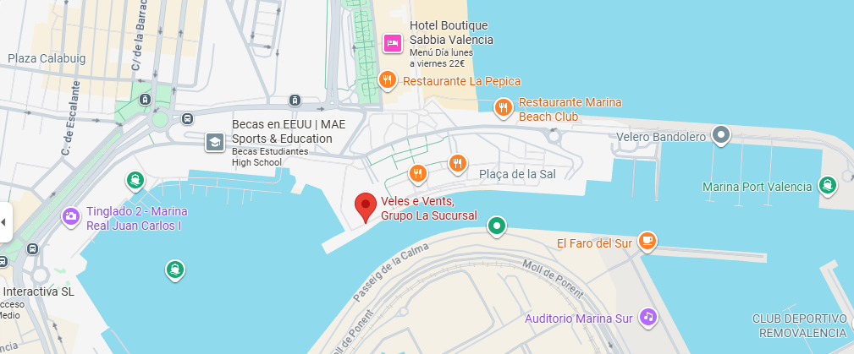
Me parece un sitio perfecto porque combina el ambiente emprendedor de las startups con la cercanía al deporte y la innovación, lo que hace que sea un lugar realista y adecuado para una empresa como Digital-FIT.

Análisis del entorno y Competencia
Valencia es una ciudad que une muy bien la parte tecnológica con la deportiva, lo que la convierte en un lugar ideal para desarrollar un proyecto como Digital-FIT S.L.. La empresa se ubica en la Marina de Valencia, un espacio que concentra startups y proyectos de innovación, y que además está muy ligado al deporte por sus instalaciones y zonas abiertas. A esto se suma que la ciudad tiene referentes como el Jardín del Turia, uno de los puntos más importantes donde miles de personas entrenan cada día, y una amplia red de polideportivos, gimnasios y pistas de pádel, lo que refuerza aún más la relación de Valencia con la práctica deportiva.
En el entorno local, la competencia directa no es muy grande. Existen apps internacionales como Gympass, Freeletics o MyFitnessPal, pero son plataformas globales que no se adaptan al nivel local ni diferencian instalaciones públicas y privadas. A nivel de la ciudad, algunos gimnasios grandes tienen sus propias aplicaciones o webs, pero suelen estar limitadas a sus socios y no ofrecen servicios como los nuestros.
Esto abre dos caminos:
- Competencia: con apps globales y gimnasios privados.
- Colaboración: con gimnasios y tiendas deportivas locales a los que Digital-FIT puede dar visibilidad dentro de la aplicación.
La diferencia está en el enfoque local: la aplicación está pensada para usuarios de Valencia ciudad y provincia, ofreciendo información adaptada a su entorno y rutinas o ejercicios de distintos tipos y niveles

Demanda / target

Early Adopter – Perfil Inicial:
Persona joven de Valencia ciudad (entre 16 y 40 años), estudiante o trabajador, que entrena por su cuenta combinando gimnasio y actividades al aire libre. Suele hacer deporte en lugares como el Jardín del Turia, las playas de la Malvarrosa y la Patacona, o parques y zonas deportivas de su barrio. Utiliza redes sociales como YouTube, Instagram o TikTok para buscar rutinas, y Google Maps para localizar gimnasios o pistas, pero la información está muy dispersa y poco adaptada a lo que necesita.

Ya ha probado distintas soluciones por separado (vídeos, hojas de cálculo, notas del móvil), pero busca algo más organizado y centrado en Valencia, que le ayude a planificar sus entrenamientos, encontrar instalaciones cercanas —públicas o privadas—Valora la rapidez, la sencillez y que todo pueda hacerse desde una aplicación fácil de usar en el móvil.
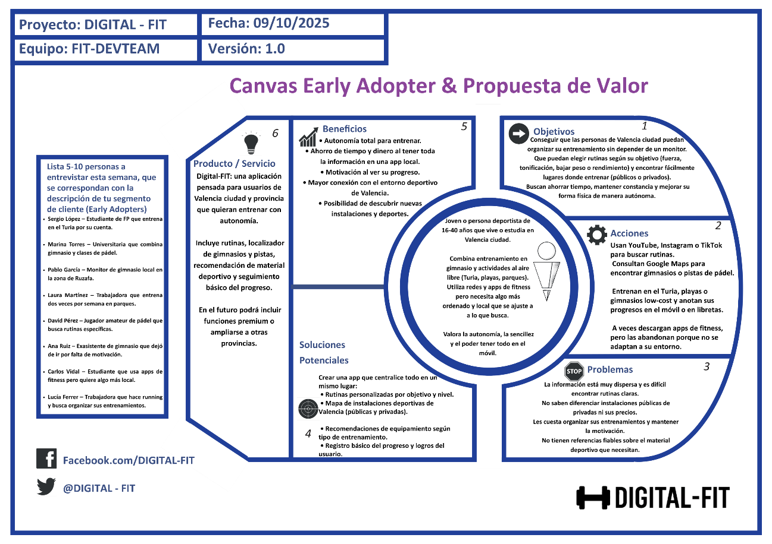
Figura 1. Lienzo Early Adopter (Digital-FIT)

Público objetivo (target)

Geográfico:
El proyecto se dirige principalmente a usuarios de Valencia ciudad y su área metropolitana, aunque más adelante podrá ampliarse al resto de la provincia. En esta zona hay una gran cantidad de gimnasios, pistas de pádel, parques y espacios deportivos -- Como el Jardín del Turia o las playas de la Malvarrosa y la Patacona, donde mucha gente entrena por su cuenta o en grupos reducidos.

Demográfico:
Hombres y mujeres de 16 a 40 años, en su mayoría estudiantes o trabajadores jóvenes con interés en mantenerse activos. Son personas que practican deporte de forma autónoma o que van al gimnasio de manera regular, pero también incluyen a quienes quieren empezar y no saben muy bien cómo hacerlo.

Económico:
Nivel económico medio, con preferencia por aplicaciones gratuitas o de bajo coste que ofrezcan contenido útil sin necesidad de pagar suscripciones o suscripciones altas.

Psicográfico y hábitos:
Personas que valoran la autonomía y la comodidad, que buscan una aplicación que les ahorre tiempo y les permita entrenar sin depender de un monitor. Suelen utilizar redes sociales y apps de fitness, pero buscan algo más práctico y local, centrado en su entorno.

Necesidades clave:
Encontrar rutinas por nivel y objetivo, descubrir instalaciones cercanas (públicas o privadas), recibir recomendaciones de equipamiento según el tipo de entrenamiento y disponer de un sistema sencillo para registrar su progreso.

Encuesta al Early Adopter
Enlace a la encuesta: Encuesta - Digital FIT

Resultados:

Figura 2. GrafEA_01
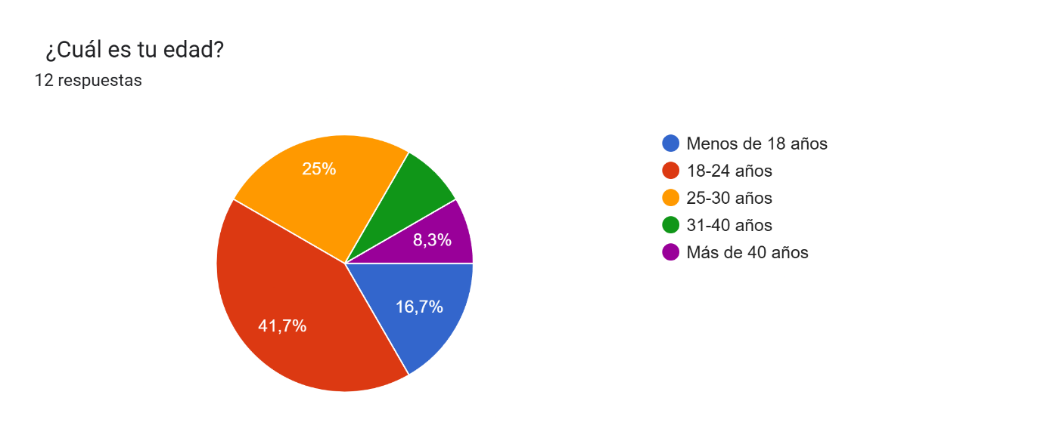

Figura 3. GrafEA_02
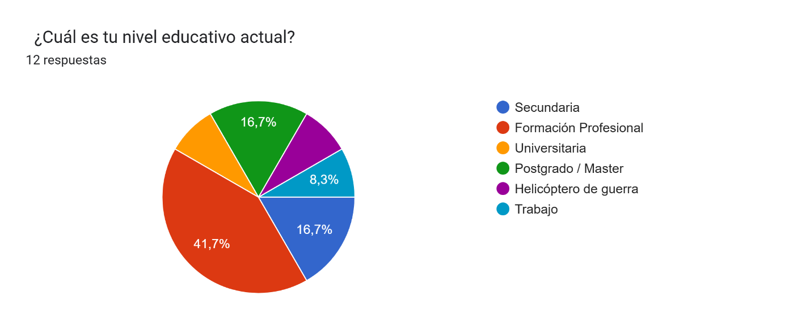

Figura 4. GrafEA_03
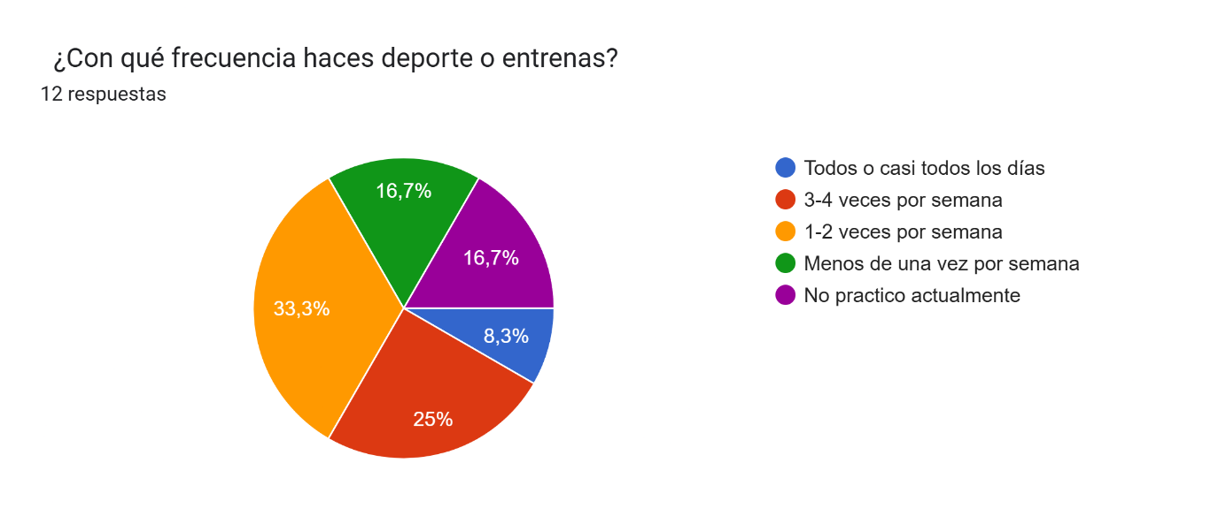
Figura 5. GrafEA_04
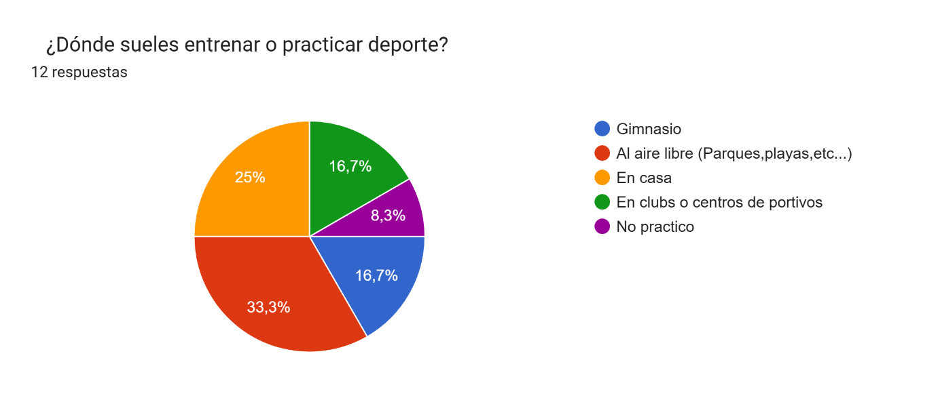
Figura 6. GrafEA_05
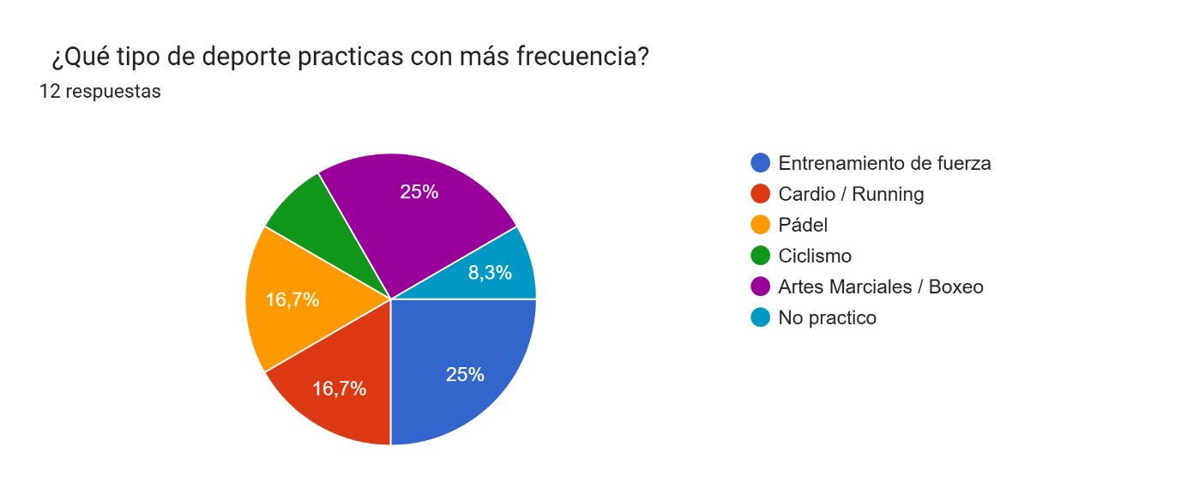
Figura 7. GrafEA_06
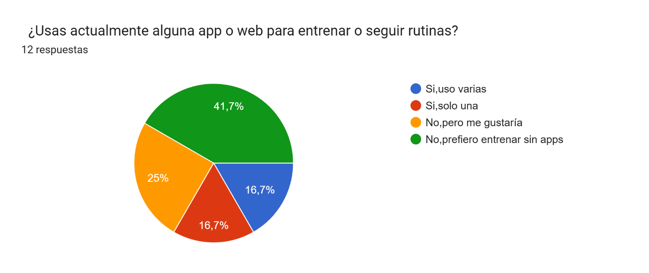
Figura 8. GrafEA_07
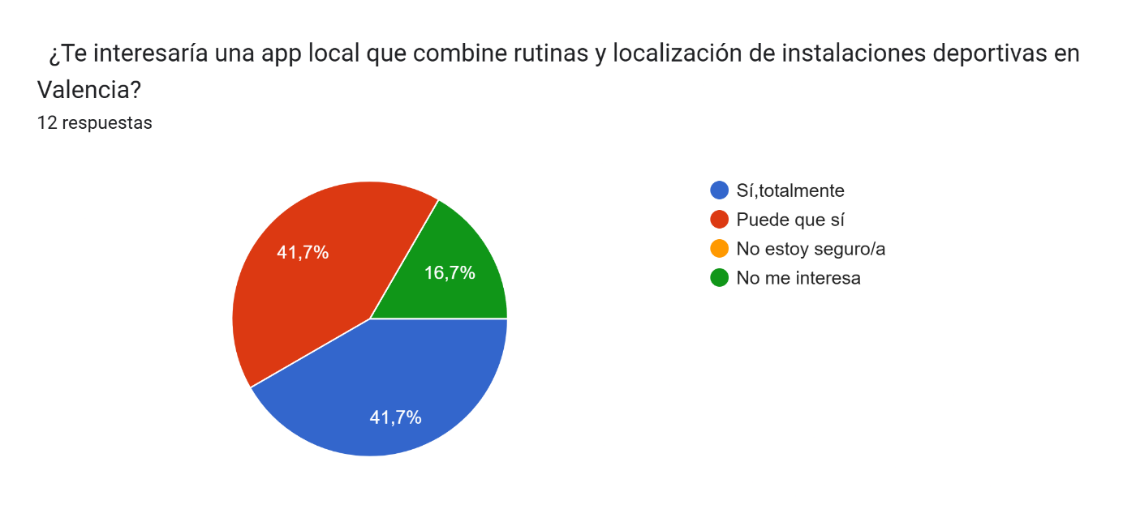

DAFO
El análisis DAFO identifica fortalezas y debilidades internas del proyecto, así como oportunidades y amenazas del entorno.

FORTALEZAS  - Enfoque local centrado en Valencia.  - App sencilla y visual que combina rutinas, mapa de instalaciones y equipamiento.  - Posibilidad de colaboración con gimnasios y tiendas deportivas locales.  - Equipo joven y con conocimientos en tecnología y deporte. | DEBILIDADES  - Proyecto académico en fase inicial, sin financiación ni usuarios activos.  - Escasa visibilidad frente a grandes competidores del sector fitness.  - Recursos humanos y técnicos limitados.  - Falta de experiencia en marketing y promoción.
OPORTUNIDADES  - Aumento del interés por la salud y el deporte.  - Numerosas instalaciones públicas y privadas en Valencia.  - Apoyo institucional a startups tecnológicas locales.  - Posibilidad de expansión a otras ciudades y provincias. | AMENAZAS  - Competencia de apps consolidadas (Freeletics, Gympass, etc.).  - Saturación del mercado de aplicaciones deportivas.  - Cambios rápidos en hábitos y tendencias del usuario.  - - Dificultad para monetizar sin perder usuarios gratuitos.
Tabla 1.DAFO

CAME
A partir del análisis DAFO, se elabora el plan CAME, que propone acciones concretas para Corregir debilidades, Afrontar amenazas, Mantener fortalezas y Explotar oportunidades del proyecto Digital-FIT.

MANTENER - FORTALEZAS  - Mantener el diseño simple, rápido y enfocado en la autonomía del usuario.  - Seguir desarrollando la app priorizando la experiencia de uso.  - Fomentar la filosofía de cercanía y personalización.  - Validar mejoras mediante encuestas y retroalimentación constante | CORREGIR - DEBILIDADES  - Formarse en marketing digital y promoción de apps.  - Buscar apoyo en programas locales de emprendimiento (Marina de Empresas, Lanzadera…).  - Aprovechar redes sociales (Instagram, TikTok) para dar visibilidad gratuita.  - Testear con usuarios reales del entorno (compañeros, gimnasios locales).
EXPLOTAR - OPORTUNIDADES  - Ampliar visibilidad participando en ferias o eventos deportivos de Valencia.  - Crear colaboraciones con clubes o tiendas deportivas locales.  - Desarrollar futuras versiones con funciones premium o retos por zonas.  - Aprovechar el interés creciente por el deporte para posicionarse como app referente local. | AFRONTAR - AMENAZAS  - Diferenciar la app con su enfoque 100 % local.  - Ofrecer contenido gratuito con valor real para fidelizar usuarios.  - Actualizar rutinas y deportes según tendencias (pádel, running, fuerza…).  - Mantener colaboración con gimnasios y tiendas deportivas para destacar frente a apps globales.
Tabla 2.CAME

Identidad corporativa (Misión, Visión, Valores)
La identidad corporativa de Digital-FIT se basa en una imagen moderna, tecnológica y cercana al usuario. Su misión, visión y valores reflejan el compromiso del proyecto con la innovación, la salud y la accesibilidad al deporte para todas las personas.

🟢 Misión
Ofrecer una aplicación digital que ayude a las personas a organizar su entrenamiento y descubrir instalaciones deportivas cercanas, fomentando la práctica del deporte de manera autónoma, accesible y adaptada a sus objetivos.

🔵 Visión
Convertirse en una herramienta de referencia local y nacional que conecte tecnología, salud y comunidad deportiva, impulsando un estilo de vida activo y sostenible.

🟣 Valores
- Innovación: Uso de la tecnología para mejorar la experiencia deportiva.
- Accesibilidad: Facilitar que cualquier persona pueda entrenar y cuidar su salud.
- Colaboración: Impulsar la relación entre usuarios, gimnasios y tiendas locales.
- Sostenibilidad: Promover el aprovechamiento de los espacios públicos y hábitos saludables.
- Cercanía: Desarrollar un proyecto enfocado en la comunidad y las necesidades reales del usuario.

Cultura de la Empresa
La cultura de Digital-FIT se basa en combinar la parte tecnológica con la pasión por el deporte. Desde el principio, el proyecto busca transmitir una forma de trabajar sencilla, cercana y práctica, enfocada en crear algo que realmente sea útil para la gente.

Como empresa, Digital-FIT tiene una mentalidad joven y moderna. Se apuesta por la colaboración entre personas con distintos perfiles; Algunos más técnicos y otros más relacionados con el deporte. Para desarrollar una aplicación que ayude a los usuarios a entrenar y encontrar instalaciones de forma autónoma.

Se valora mucho la innovación y el aprendizaje, ya que el desarrollo web y las tecnologías cambian muy rápido.
También se da importancia a mantener un ambiente de trabajo cómodo y flexible, donde las ideas puedan compartirse y mejorar entre todos.
Otro aspecto clave es la responsabilidad: tanto con los usuarios, protegiendo sus datos y ofreciendo información fiable, como con el entorno, fomentando el uso de espacios públicos y hábitos de vida saludables.

Los valores que resumen esta cultura empresarial son:
- Trabajo en equipo: compartir conocimientos y ayudarse para que el proyecto avance de forma equilibrada.
- Innovación constante: mejorar la aplicación y adaptarla a lo que los usuarios realmente necesitan.
- Compromiso social: usar la tecnología para fomentar la salud, el deporte y la conexión entre personas.
- Sencillez y utilidad: centrarse en crear algo funcional, fácil de usar y con un propósito claro.

Logotipo / isotipo
El logotipo de Digital-FIT representa una imagen moderna, tecnológica y cercana al mundo del deporte. Se ha diseñado con una tipografía sans-serif limpia y un isotipo minimalista que combina la forma de una mancuerna con la letra “F” estilizada, reflejando fuerza, energía y dinamismo.
El color principal utilizado es un azul deportivo que simboliza confianza, movimiento y vitalidad, y tonos grises oscuro que aportan equilibrio y profesionalidad.
Este diseño busca una identidad clara, fácilmente reconocible y adaptable a diferentes soportes, tanto digitales (aplicación, web, redes sociales) como impresos (carteles o tarjetas).

Colores corporativos:
- Azul principal: #3C91E6
- Gris oscuro: #333333
- Blanco: #FFFFFF
Tipografía corporativa:
- Titulares y logotipo: Montserrat Bold (o Arial Bold como alternativa).
- Textos secundarios: Montserrat Regular / Arial Regular.
Figura 9.Logotipo / Isotipo


Responsabilidad Social Empresarial (RSE)
Aunque Digital - Fit se trata de una empresa joven, su objetivo no es únicamente desarrollar una aplicación, sino también aportar valor a la sociedad, fomentar hábitos saludables y cuidar del entorno local.
La empresa asume tres compromisos principales —social, ambiental y ético—
🟢 1. Compromiso social
Digital-FIT nace con la idea de ayudar a las personas a hacer deporte de manera accesible, sin necesidad de gastar dinero o depender de centros privados.
- La app fomenta el uso de instalaciones públicas (como parques o zonas deportivas municipales).
- Se promueve una vida activa ofreciendo rutinas básicas y consejos adaptados a distintos niveles de forma física.
- Se busca colaborar con gimnasios locales y entidades deportivas pequeñas, dándoles visibilidad dentro de la aplicación.

🔵 2. Compromiso medioambiental
El proyecto también tiene en cuenta el impacto ambiental que puede generar una app o un negocio digital.
- Se promueve el uso de espacios naturales y urbanos sostenibles como el Jardín del Turia o las pistas al aire libre.
- En el desarrollo técnico se busca un diseño ligero y optimizado, que reduzca el consumo de datos y batería.
- Se impulsa un mensaje de respeto por el entorno y el aprovechamiento responsable de los recursos.

🟣 3. Compromiso ético y empresarial
Digital-FIT se compromete a actuar de forma transparente, responsable y segura.
- Se respeta la privacidad del usuario siguiendo la normativa de protección de datos (RGPD).
- No se recopila información personal innecesaria.
- A nivel interno, se promueve la igualdad de oportunidades y el respeto en el equipo.
- Se busca construir una imagen de confianza, basada en la honestidad y la utilidad real del producto.

🟣 4. Acciones concretas de RSE
Acciones específicas que podrían aplicarse desde el inicio del desarrollo:
- Crear una página dentro de la app o web dedicada a buenas prácticas y consejos para entrenar de forma saludable.
- Publicar un compromiso de sostenibilidad y privacidad accesible desde el menú principal.
- Realizar colaboraciones con entidades deportivas locales (por ejemplo, promocionando eventos o rutas urbanas).
- Incluir un modo de uso eficiente que reduzca el brillo o el consumo de batería.
- Difundir contenido en redes sociales con mensajes sobre salud, motivación y respeto al entorno.

Objetivos de Desarrollo Sostenible (ODS)
Digital-FIT contribuye a varios Objetivos de Desarrollo Sostenible (ODS) de la Agenda 2030, especialmente los relacionados con la salud, la innovación y las ciudades sostenibles. A través del deporte y la tecnología, la aplicación promueve hábitos saludables y el uso responsable de los espacios públicos, impulsando una comunidad activa y conectada.

ODS 3 – Salud y bienestar
Promueve hábitos de vida saludables facilitando rutinas por objetivo y nivel, además de localizar instalaciones deportivas públicas y privadas cercanas, lo que favorece la práctica regular de actividad física.

ODS 9 – Industria, innovación e infraestructura
Impulsa la innovación tecnológica aplicada al deporte a nivel local, conectando usuarios, gimnasios y comercios deportivos en una plataforma digital que fomenta el emprendimiento y la economía del entorno.

ODS 11 – Ciudades y comunidades sostenibles
Fomenta el uso de espacios públicos (parques, Jardín del Turia, zonas deportivas municipales) y la movilidad activa, contribuyendo a ciudades más saludables, accesibles y participativas.

 |  | 
Figura 10.ODS elegidos.

Diseño y elaboración

Diseño de la interfaz (Mockups)
Figura 11.-Mockup Login
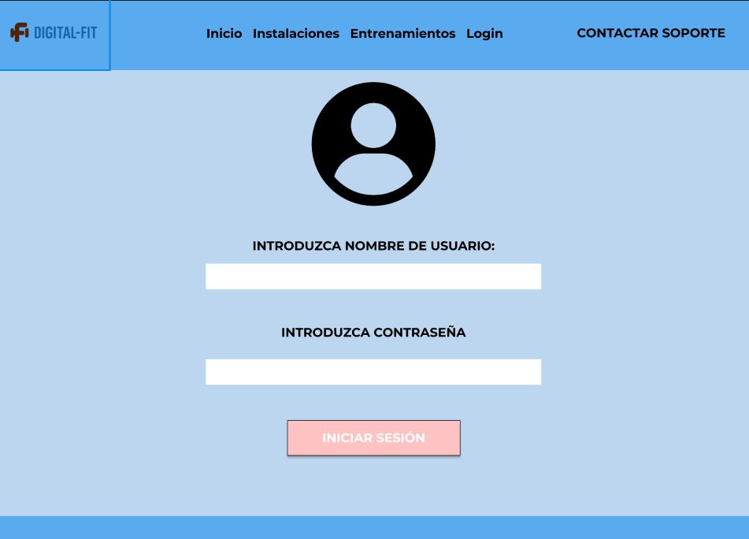
Esta sería la página de Login para el usuario donde tendría que registrarse o iniciar sesión, después de iniciar sesión le llevaría a la página principal

Figura 12.-Mockup Pag Inicio
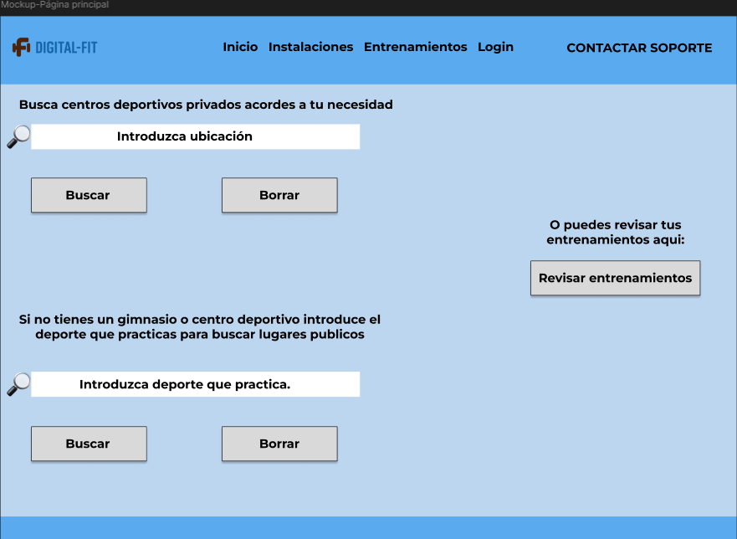

Esta es la página principal donde podrías revisar tus entrenamientos o buscar centros deportivos/gimnasios según una dirección o buscar lugares públicos donde se puedan practicar deportes según el que introduzcas.
También tiene un botón para revisar los entrenamientos, aunque desde la barra con botones de arriba ya se puede acceder a esta página de inicio, a la lista de instalaciones y a la de entrenamientos, incluye también el botón de Login por si se entra a la página sin iniciar sesión.

Figura 13.-Mockup Lista Centros
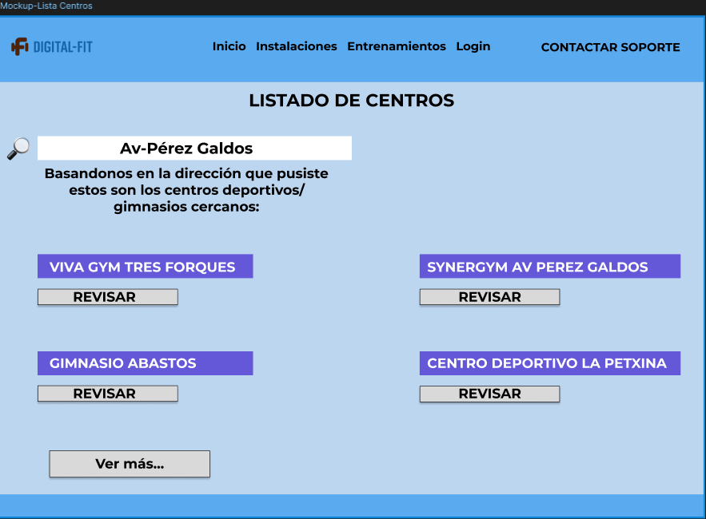
Esta es la página con el listado de centros a la que se accede después de introducir una dirección te aparecería un listado con unos cuantos centros cercanos y la opción de revisarlos.

Figura 14.-Mockup Lista Entrenamientos
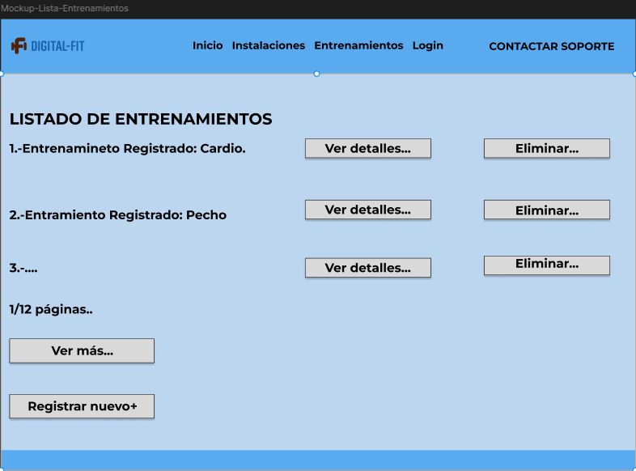
Esta es la página de listado de entrenamientos donde se podrían ver los detalles de cada uno, eliminarlos o registrar uno nuevo.
-----------------------------------------------------------------------------------------------------------------
Estos diseños son conceptuales y son lo que se ha pensado por ahora para la aplicación, no significa que sea el producto final ya que este tendrá más páginas de contenido con sus funciones.

Diseño conceptual de la base de datos
A continuación, se muestra el diseño conceptual de la base de datos de Digital-FIT. El modelo recoge las tablas principales de la aplicación y sus relaciones, organizando usuarios, centros privados, zonas públicas, deportes y entrenamientos personales de forma clara y ampliable.
Figura 15.-Diseño BD V1
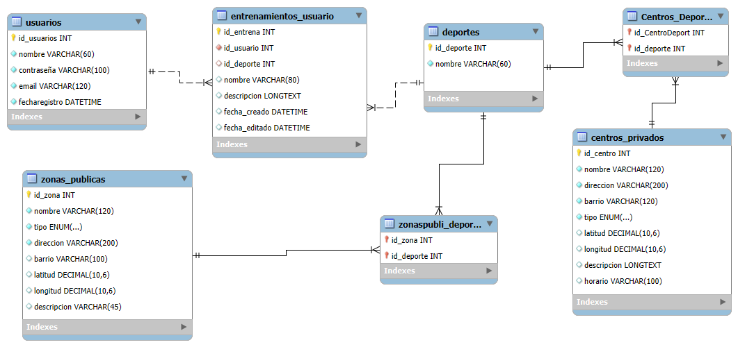
La base de datos de Digital-FIT está formada por varias tablas que organizan la información principal de la aplicación. Cada tabla cumple un papel concreto dentro del sistema:
usuarios: almacena los datos básicos de cada persona que utiliza la aplicación, como el nombre, el email, la contraseña y la fecha de registro.
centros_privados: recoge información de los gimnasios y centros deportivos privados, incluyendo su dirección, tipo de centro y coordenadas (latitud y longitud) para poder localizarlo fácilmente en Google Maps.
zonas_publicas: contiene parques, pistas, zonas del Turia y otros espacios públicos donde se puede entrenar. La estructura es similar a la de los centros privados, con nombre, dirección, tipo y coordenadas.
deportes: agrupa las diferentes actividades que maneja la aplicación (running, calistenia, pádel, musculación, etc.). Se usa como categoría común para relacionar centros, zonas y entrenamientos.
centros_deporte: es una tabla intermedia que relaciona cada centro privado con los deportes que ofrece. Permite que un mismo centro tenga varias actividades asociadas.
zonaspublici_deporte: otra tabla intermedia que relaciona zonas públicas con los deportes que se pueden practicar allí, permitiendo que una zona tenga varias actividades asociadas.
entrenamientos_usuario: guarda las rutinas personales creadas por cada usuario. Incluye el nombre del entrenamiento, una descripción, las fechas de creación y edición, y un deporte opcional para clasificar la rutina.

RELACIONES:
La tabla usuarios se relaciona con entrenamientos_usuario en una relación de uno a muchos, ya que cada usuario puede crear varias rutinas personales.
Las tablas centros_privados y deportes están conectadas mediante la tabla intermedia centros_deporte, que forma una relación de muchos a muchos entre centros y actividades deportivas.
Lo mismo ocurre entre zonas_publicas y deportes, unidas a través de zonaspublici_deporte, permitiendo identificar en qué zonas públicas se puede practicar cada deporte.
Gracias a estas relaciones, la aplicación puede filtrar correctamente centros y zonas según el deporte, así como organizar los entrenamientos personales de cada usuario. La estructura es sencilla, pero permite ampliar el proyecto más adelante sin modificar la base principal.

Organigrama de la empresa
Figura 16.-Organigrama Empresa
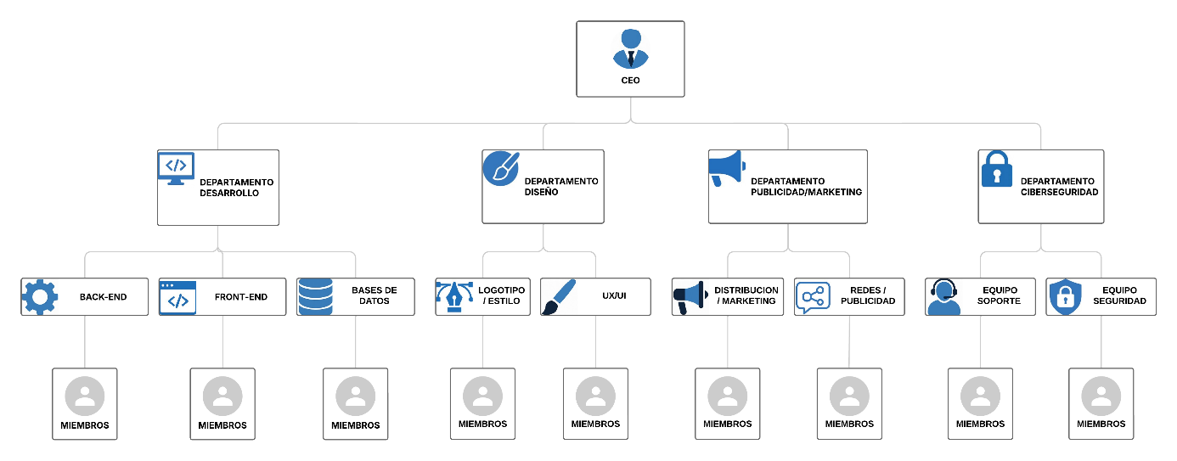

El organigrama de Digital-FIT muestra cómo se estructura la empresa para poder desarrollar, diseñar, proteger y dar soporte a la aplicación. La idea es tener una organización sencilla pero bien definida, ya que se trata de una startup pequeña enfocada en tecnología y deporte.
En la parte superior se encuentra el CEO, que es el responsable general de la empresa y se encarga de tomar decisiones estratégicas, coordinar el trabajo entre áreas y supervisar el funcionamiento global del proyecto.
Debajo del CEO se organizan los diferentes departamentos principales, cada uno centrado en un área específica que influye directamente en el desarrollo y funcionamiento de la aplicación.
Estos departamentos representan las funciones básicas que una aplicación como Digital-FIT necesita para poder salir adelante: programación del backend, diseño del frontend, gestión de datos, comunicación y soporte al usuario.
Aunque en una empresa real cada departamento tendría varias personas, en este proyecto se muestran como roles separados para que se entienda claramente la función de cada uno dentro del proyecto.

🔵 Departamento de Desarrollo
Este departamento se encarga de toda la parte técnica de la aplicación. Aquí se gestionan las tareas relacionadas con la programación, la comunicación con los servidores y la gestión interna de datos. Está formado por los roles de:
- Back-End, que desarrolla la lógica interna, las conexiones con la base de datos y la parte del servidor.
- Front-End, encargado de la interfaz visual y de cómo el usuario interactúa con la app.
- Bases de Datos, que se ocupa del almacenamiento, organización y mantenimiento de la información del sistema.
Es un departamento esencial para crear nuevas funcionalidades y asegurar que la aplicación funcione correctamente a nivel técnico.

🔵 Departamento de Diseño
Este departamento se centra en la parte visual de Digital-FIT y en la experiencia del usuario dentro de la aplicación. Su objetivo es que la app sea clara, atractiva y fácil de utilizar.
Entre sus funciones se encuentran:
- UX/UI, encargado del diseño de pantallas, iconos, elementos visuales y la experiencia general del usuario.
- Logotipo / Colores, donde se define la identidad visual de la aplicación, su estética y coherencia gráfica.
Este departamento garantiza que Digital-FIT tenga una imagen profesional y una interfaz adaptada a las necesidades de los usuarios.

🔵 Departamento de Publicidad y Distribución
Este departamento se encarga de la comunicación externa, la promoción de la aplicación y las estrategias de marketing para mejorar su alcance. También trabaja en la presencia en redes y en la difusión general del proyecto.
Está formado por:
- Distribución / Marketing, donde se gestionan las estrategias de difusión, análisis del mercado y planificación de campañas.
- Redes / Publicidad, encargado de la gestión de redes sociales, creación de contenido promocional y comunicación directa con los usuarios.
Gracias a este departamento, la aplicación puede crecer, darse a conocer y mejorar su visibilidad en el mercado.

🔵 Departamento de Ciberseguridad
Este departamento garantiza la protección de la aplicación y la seguridad de los datos de los usuarios. Se encarga de supervisar amenazas, controlar accesos y asegurar que todo funcione bajo medidas adecuadas de protección.
Está formado por:
- Equipo Seguridad, encargado de analizar riesgos, proteger la infraestructura y garantizar la seguridad general del sistema.
- Equipo Soporte, responsable de atender incidencias técnicas, resolver problemas y comunicar al resto del equipo las mejoras necesarias.
Es un departamento esencial para asegurar la estabilidad y fiabilidad de la aplicación.

Recopilación de información
Para esta parte he analizado cómo las personas que encajan con el público objetivo de Digital-FIT están resolviendo ahora mismo las necesidades que la aplicación quiere cubrir.
Lo que he visto es que la mayoría utiliza varias herramientas por separado: rutinas en YouTube o Instagram, gimnasios en Google Maps, opiniones sueltas en foros y, en el caso de entrenar al aire libre, suelen ir directamente a zonas conocidas del Turia sin saber si realmente son adecuadas para su deporte. Además, muchos terminan apuntando sus entrenamientos en notas del móvil o en apps que no están pensadas para eso.
Hablando con compañeros, amigos y gente que entrena por su cuenta en Valencia, todos coinciden en que la información está demasiado dispersa.
Cada cosa está en un sitio distinto y eso complica bastante organizarse. Muchos comentan que les gustaría tener algo más centralizado, donde puedan buscar centros deportivos cercanos, saber qué zonas públicas son buenas para entrenar y llevar un registro básico de lo que hacen sin tener que ir saltando entre varias aplicaciones.
Digital-FIT intenta mejorar esta situación reuniendo todo en un único lugar. La aplicación permite buscar centros privados por ubicación, encontrar zonas públicas según el deporte que practica el usuario y gestionar entrenamientos personales de una forma sencilla.
Con esto se busca que cada persona pueda entrenar con más autonomía y sin tener que depender de varias plataformas para consultar información que debería estar accesible en un mismo sitio.

Objetivos específicos del proyecto
Antes de empezar con la parte técnica del desarrollo he definido una serie de objetivos específicos que marcarán el camino de lo que debe hacer la aplicación. Estos objetivos están pensados para que Digital-FIT cumpla las funciones principales que necesitan los usuarios y, además, están redactados de manera que se puedan comprobar fácilmente durante el proceso de desarrollo. Así puedo asegurarme de que la aplicación avanza de forma ordenada y coherente con la idea original del proyecto.

Objetivos específicos
- Permitir el registro e inicio de sesión usando email y contraseña almacenada de forma segura.
- Incluir un buscador para encontrar centros deportivos privados a partir de la dirección o zona introducida por el usuario.
- Añadir un sistema de búsqueda de zonas públicas según el deporte seleccionado.
- Mostrar la información de cada centro o zona con un botón que permita abrir su ubicación directamente en Google Maps.
- Implementar un apartado donde el usuario pueda crear, editar y eliminar sus entrenamientos personales.
- Diseñar una interfaz clara, simple y fácil de usar siguiendo los mockups creados previamente.
- Crear una base de datos relacional que almacene centros, zonas, deportes y entrenamientos de forma ordenada.
- Mantener una estructura limpia en el backend utilizando Spring Boot para organizar controladores y lógica de la aplicación.
- Asegurar que la aplicación funcione de manera fluida, estable y accesible para cualquier usuario.

Presupuesto inicial del proyecto
Para preparar el lanzamiento de Digital-FIT se ha elaborado un presupuesto inicial con los costes necesarios para desarrollar la aplicación, ponerla en funcionamiento y mantenerla durante su primer año. La empresa se plantea como una startup pequeña, por lo que se opta por herramientas y servicios económicos pero suficientes para garantizar que la plataforma funcione sin problemas.

Costes de desarrollo y puesta en marcha
Concepto | Coste estimado
Dominio web (.com / .es) – 1 año | 12 €
Hosting para backend y base de datos | 80–120 € / año
Certificado SSL | Incluido en el hosting
Servidor VPS básico para despliegue | 60–100 € / año
Recursos gráficos (iconos, imágenes, diseño UI) | 20–40 €
Trabajo de desarrollo y configuración inicial | 300–400 €
Estos costes cubren todo lo necesario para disponer de una primera versión funcional de Digital-FIT y ponerla en marcha públicamente.

Costes de funcionamiento y mantenimiento anual
Concepto | Coste anual
Renovación del dominio | 12 €
Hosting / VPS | 80–120 €
Mantenimiento técnico básico | 100–150 €
Con este presupuesto anual se garantiza que la aplicación pueda mantenerse activa, actualizada y operativa sin interrupciones.

Modelo de ingresos previsto
1. Colaboraciones con gimnasios y centros deportivos
Los gimnasios locales pueden aparecer como “recomendados” dentro de la app o tener visibilidad extra.
Ingreso estimado: 10–15 € por gimnasio al mes.

2. Publicidad no intrusiva
Incluye anuncios discretos o banners relacionados con deporte y salud.
Ingreso estimado inicial: 15–40 € al mes según tráfico.

3. Colaboración con tiendas deportivas locales
Digital-FIT puede incluir recomendaciones de material deportivo proporcionadas por tiendas de la zona.
Ingreso estimado: variable según acuerdo, pero suficiente para cubrir gastos básicos.

Ejecución

Seguridad y protección de datos
Digital-FIT gestiona información básica de los usuarios, como el nombre, el correo electrónico y los entrenamientos personales registrados en la aplicación. Además, la aplicación permite realizar búsquedas de centros deportivos y zonas públicas a partir de ubicaciones introducidas por el usuario, por lo que también se tiene en cuenta el tratamiento responsable de este tipo de datos.
Por este motivo, se considera importante aplicar medidas de seguridad básicas que garanticen la protección de la información y el uso correcto de la plataforma:
En primer lugar, el acceso a la aplicación se realiza mediante un sistema de registro e inicio de sesión, lo que permite que cada usuario solo pueda acceder a su propia información. Las contraseñas no se almacenan en texto plano, sino que se guardan de forma cifrada para evitar accesos no autorizados en caso de incidencia.
Además, la aplicación solo recoge los datos estrictamente necesarios para su funcionamiento, evitando almacenar información sensible que no sea relevante para el uso de la app.
En el caso de las búsquedas por ubicación, estos datos se utilizan únicamente para mostrar resultados cercanos y no se almacenan de forma permanente. De esta manera, se cumple con los principios básicos de protección de datos y se reduce el riesgo en caso de fallos de seguridad.
Por último, Digital-FIT tiene en cuenta la normativa vigente en materia de protección de datos, como el RGPD, informando al usuario del uso de sus datos y permitiendo su eliminación si así lo solicita.

Control de calidad del proyecto
Para asegurar que Digital-FIT funcione correctamente y ofrezca una buena experiencia al usuario, se tendrá en cuenta un control de calidad básico durante el desarrollo de la aplicación. El objetivo es detectar errores y comprobar que las funcionalidades principales funcionan como se espera.

Se revisarán aspectos como el correcto funcionamiento del registro y el inicio de sesión, la búsqueda de centros deportivos y zonas públicas, y la gestión de los entrenamientos personales. También se comprobará que la información mostrada al usuario sea clara y que la navegación entre pantallas resulte sencilla.

Por último, se tendrá en cuenta la usabilidad y el diseño de la interfaz, comprobando que la aplicación sea fácil de usar incluso para personas de avanzada edad // Con poca experiencia tecnológica.

Difusión del proyecto
Principales canales de difusión:
- Redes sociales como Instagram o TikTok, donde se podrían publicar contenidos breves mostrando el funcionamiento de la aplicación, ejemplos de búsquedas de centros deportivos o zonas públicas y capturas de la interfaz.
- Colaboraciones con gimnasios y centros deportivos locales, que pueden recomendar la aplicación a sus usuarios como una herramienta complementaria para entrenar.
- Recomendación entre usuarios que entrenan por su cuenta y buscan una forma más sencilla de organizar sus entrenamientos y localizar instalaciones cercanas.
Objetivo de la difusión:
El objetivo es dar visibilidad sin necesidad de grandes inversiones, apostando por un crecimiento progresivo y natural dentro del entorno local.

Servicio posventa y atención al usuario
Digital-FIT contempla un servicio básico de atención al usuario para resolver dudas, recoger sugerencias y detectar posibles errores en la aplicación una vez esté en uso. Este servicio es importante para mejorar la experiencia del usuario y permitir la evolución del proyecto con el tiempo.
Canales de atención al usuario:
- Correo electrónico de soporte, donde los usuarios podrán contactar en caso de problemas técnicos o dudas generales sobre el uso de la aplicación.
- Formulario de contacto dentro de la aplicación para enviar consultas o sugerencias de forma sencilla.
- Sección de preguntas frecuentes (FAQ) con respuestas a las dudas más comunes relacionadas con el registro, las búsquedas o la gestión de entrenamientos.
Gestión del feedback:
Las consultas y sugerencias recibidas permitirán detectar errores, mejorar funcionalidades existentes y adaptar la aplicación a las necesidades reales de los usuarios.

Evaluación
La evaluación del proyecto permite revisar si Digital-FIT cumple los objetivos planteados, si la estructura técnica es adecuada y si el proyecto es viable a nivel económico y funcional.

Procedimiento de evaluación del proyecto
La evaluación de Digital-FIT se realizará comprobando que los objetivos definidos al inicio del proyecto se cumplen correctamente y que la aplicación funciona de manera adecuada.
Aspectos a evaluar:
- Funcionamiento del registro e inicio de sesión.
- Búsqueda correcta de centros deportivos y zonas públicas según los criterios introducidos.
- Gestión adecuada de los entrenamientos personales (crear, ver y eliminar).
- Correcta visualización de la información y navegación entre pantallas.
- Estabilidad general de la aplicación durante su uso.
Método de evaluación:
La evaluación se basará principalmente en pruebas manuales realizadas durante el desarrollo y al finalizar cada fase del proyecto. Además, se tendrá en cuenta la opinión de usuarios de prueba, que permitirán detectar errores, problemas de usabilidad o posibles mejoras.
Mediante este procedimiento se podrá comprobar si Digital-FIT cumple los objetivos planteados y si está preparada para pasar a fases posteriores de desarrollo o mejora.

Medidas ante desviaciones del proyecto
Durante el desarrollo pueden surgir desviaciones respecto a lo planificado inicialmente. Estas desviaciones pueden estar relacionadas con el tiempo de desarrollo, la aparición de errores técnicos o la necesidad de ajustar algunas funcionalidades. Para minimizar su impacto, se plantean una serie de medidas correctoras.
Posibles desviaciones y soluciones:
- Retrasos en el desarrollo: reajustar la planificación y priorizar las funcionalidades básicas para asegurar una versión funcional de la aplicación.
- Errores técnicos o fallos de funcionamiento: realizar revisiones más frecuentes y pruebas manuales antes de avanzar a nuevas fases.
- Problemas de usabilidad: simplificar la interfaz o modificar la navegación según el feedback de los usuarios de prueba.
- Cambios en el alcance del proyecto: reducir o aplazar funcionalidades no esenciales para mantener la estabilidad del proyecto.
Estas medidas permiten adaptar el desarrollo de Digital-FIT a posibles imprevistos sin comprometer los objetivos principales del proyecto.

Viabilidad Económica del Proyecto
Digital-FIT presenta una estructura de costes reducida, lo que facilita su mantenimiento incluso en las primeras fases del proyecto.
Tanto el dominio como el servidor y el mantenimiento anual tienen un coste asumible para una startup pequeña que quiere lanzar una aplicación enfocada al ámbito local.
A nivel de ingresos, el proyecto puede mantenerse mediante métodos sencillos que no requieren desarrollar funciones avanzadas dentro de la aplicación.
Las colaboraciones con gimnasios y centros deportivos locales permiten que estos tengan más visibilidad dentro de la plataforma, mientras que la publicidad no intrusiva genera ingresos estables sin afectar a la experiencia del usuario.
También es posible establecer acuerdos con tiendas deportivas para recomendar material adecuado según el tipo de entrenamiento, aportando una fuente extra de ingresos sin complicar el funcionamiento de la app.
En conjunto, estos factores permiten que Digital-FIT pueda operar sin necesidad de grandes inversiones y que su crecimiento dependa principalmente del aumento de usuarios y de la participación de centros deportivos interesados en aparecer dentro de la plataforma.

Conclusión sobre la viabilidad económica
El proyecto es viable porque los costes operativos de Digital-FIT son reducidos y pueden cubrirse fácilmente mediante colaboraciones locales y publicidad sencilla.
Esto permite mantener la aplicación activa sin necesidad de grandes inversiones.
A medida que la base de usuarios crezca y más centros deportivos se interesen por aparecer en la plataforma, los ingresos aumentarán y podrán invertirse en mejorar y ampliar la aplicación en el futuro.

Conclusiones
A lo largo de este proyecto se ha desarrollado la idea de Digital-FIT, una aplicación orientada a facilitar la práctica deportiva combinando la búsqueda de centros, zonas públicas y la gestión de entrenamientos personales en una sola plataforma. El proyecto surge a partir de una necesidad real detectada en personas que entrenan por su cuenta y que actualmente utilizan varias aplicaciones o herramientas distintas para organizarse.
Durante la elaboración del proyecto se han analizado distintos aspectos, como el entorno, el público objetivo, la viabilidad económica y la planificación del desarrollo. Esto ha permitido definir una base sólida antes de comenzar con la implementación técnica, evitando improvisaciones y asegurando que el proyecto tenga coherencia desde el inicio.
Digital-FIT se plantea como una aplicación sencilla pero funcional, pensada para un entorno local y con posibilidades de ampliación en el futuro. La estructura del proyecto, tanto a nivel de diseño como de base de datos, permite añadir nuevas funcionalidades sin modificar la idea principal de la aplicación.
En conclusión, el proyecto demuestra que Digital-FIT es una propuesta viable y bien definida, que puede servir como base para un desarrollo real. Además, el trabajo realizado ha permitido aplicar conocimientos adquiridos durante el ciclo formativo y sentar las bases para la fase de desarrollo en código, que será el siguiente paso del proyecto.

Bibliografía
No hay ninguna fuente en el documento actual.

Anexos

